TRƯỜNG THPT NGUYỄN HỮU HUÂN

MA TRẬN ĐỀ KIỂM TRA CUỐI HỌC KÌ I MÔN: VẬT LÍ 11 (2023 - 2024)

THỜI GIAN LÀM BÀI: 45 PHÚT

|  |  |  |  |  |  |  |  |  |  |  |  |  |  |  |
| --- | --- | --- | --- | --- | --- | --- | --- | --- | --- | --- | --- | --- | --- | --- |
| **STT** | **NỘI DUNG KIẾN THỨC** | **Đơn vị kiến**  **thức** | **MỨC ĐỘ KIẾN THỨC CẦN KIỂM TRA, ĐÁNH GIÁ** | **CÂU HỎI THEO MỨC ĐỘ NHẬN THỨC** | | | | | | | | **TỔNG** | | **% tổng điểm** |
| **NHẬN BIẾT** | | **THÔNG HIỂU** | | **VẬN DỤNG** | | **VẬN DỤNG**  **CAO** | | **Số câu** | **Thời gian (phút)** |
| **Câu TL** | **Thời gian** | **Câu TL** | **Thời gian** | **Câu TL** | **Thời gian** | **Câu TL** | **Thời gian** |
| 1 | **Chủ đề 1. Dao động** | **Dao động điều hoà** | **Nhận biết**   * Nêu được khái niệm dao động điều hòa và phương trình của dao động điều hòa. * Nêu được các đại lượng đặc trưng của dao động điều hòa: biên độ, chu kì, tần số và tần số góc, pha ban đầu, độ lệch pha.   **Thông hiểu**   * Thực hiện phép tính cần thiết để xác định được: li độ, vận tốc và gia tốc, độ lệch pha trong dao động điều hoà.   **Vận dụng**   * Vận dụng được các phương trình về li độ và vận tốc, gia tốc của dao động điều hoà. Tính được li độ, vận tốc, gia tốc ở thời điểm t bất kỳ * Viết được phương trình dao động điều hòa khi có các điều kiện ban đầu | **0,5** | 2 | **0,5** | 1 |  |  |  |  | **1** | *3* | 10 |
| 2 | **Một số dao động điều hoà thường gặp** | **Nhận biết**   * Nêu được cấu tạo và công thức tính chu kì, tần số, tần số góc dao động của con lắc đơn và con lắc lò xo.   **Thông hiểu**   * Hiểu được các lực tác dụng khi vật nhỏ m ở vị trí có li độ x của con lắc lò xodao động theo phương ngang hoặc theo phương thẳng đứng.   **Vận dụng**   * Viết được phương trình dao động điều hòa khi có các điều kiện ban đầu * Giải được những bài toán đơn giản về dao động của con lắc lò xodao động theo phương ngang hoặc theo phương thẳng đứng (bỏ qua ma sát và lực cản)   **Vận dụng cao**   * Giải được những bài toán về dao động của con lắc lò xodao động theo phương ngang hoặc theo phương thẳng đứng ở mức cao hơn. | **0,5** | 2 |  |  | **0,5** | 3,5 |  |  | **1** | *5,5* | 10 |
| 3 | **Năng lượng trong dao động điều hoà** | **Nhận biết**   * Nêu được định nghĩa và công thức động năng, thế năng, cơ năng trong dao động điều hòa. * Nêu được sự chuyển hóa năng lượng trong dao động điều hòa của con lắc đơn.   **Thông hiểu**   * Thực hiện phép tính cần thiết để mô tả được sự chuyển hóa động năng và thế năng trong dao động điều hòa.   **Vận dụng**   * Vận dụng được kiến thức để làm bài tập và giải thích được một số vấn đề trong thực tế. * Thựchiện phép tính cần thiết để mô tả được sự chuyển hóa động năng và thế năng trong dao động điều hòa. * Mô tả được sự trao đổi giữa thế năng và động năng của hệ bằng công thức và đồ thị. | **0,5** | 2 | **0,5** | 1 |  |  |  |  | **1** | *3* | 10 |
| 4 | **Chủ đề 2. Sóng** | **Mô tả sóng** | **Nhận biết:**  - Nêu các định nghĩa bước sóng, biên độ, chu kì, tần số, tốc độ và cường độ sóng.  - Các điểm dao động cùng pha, ngược pha, vuông pha trên đồ thị.  **Thông hiểu:**  - Từ đồ thị độ dịch chuyển - khoảng cách mô tả được sóng qua các khái niệm bước sóng, biên độ, tần số, tốc độ và cường độ sóng.  - Giải thích được một số tính chất đơn giản của âm thanh và ánh sáng.  - Từ định nghĩa của tốc độ truyền sóng, tần số và bước sóng, rút ra được biểu thức v = λ/T = λf.  - Sự thay đổi của tần số và tốc độ khi sóng truyền trong không gian  **Vận dụng:**  - Vận dụng được biểu thức v = λ/T = λf.  - Bài toán độ lệch pha của 2 điểm trên cùng phương truyền sóng.  - Bài toán liên quan cường độ sóng | **0,5** | 2 | **0,5** | 2 | **0,5** | 3,5 |  |  | **2** | *7,5* | 20 |
| 5 | **Sóng ngang. Sóng dọc** | **Nhận biết:**  - Nêu được đặc điểm của sóng dọc và sóng ngang.  - Biết được các khái niệm cơ bản của sóng âm  - Nêu được khái niệm sóng điện từ  **Thông hiểu:**  - So sánh được sóng dọc và sóng ngang.  - Nêu được ví dụ sóng dọc, sóng ngang.  - Liệt kê được các loại bức xạ trong thang sóng điện từ dựa vào bước sóng hoặc tần số của nó. | **0,5** | 2 | **0,5** | 1,5 |  |  |  |  | **1** | *3,5* | 10 |
| 6 | **Giao thoa sóng** | **Chỉ xét bài toán hai nguồn kết hợp cùng pha.**  **Nhận biết:**  - Hiện tượng giao thoa của hai sóng mặt nước và nêu được các điều kiện để có sự giao thoa của hai sóng.  - Vị trí các điểm cực đại, cực tiểu  - Nêu được vân sáng, vân tối là kết quả của hiện tượng giao thoa ánh sáng.  - Nêu được công thức tính khoảng vân;  công thức xác định vị trí vân sáng, vân tối.  - Nêu được điều kiện để xảy ra hiện tượng giao thoa ánh sáng.  **Thông hiểu:**  - Điều kiện để xảy ra hiện tượng giao thoa  - Kết quả hiện tượng giao thoa  - Vị trí cực đại, cực tiểu; đường cực đại, cực tiểu  - Tính được khoảng vân, và các đại lượng trong công thức khoảng vân. Hiểu được khoảng vân là khoảng cách giữa các vân sáng liên tiếp (hoặc vân tối liên tiếp).  **Vận dụng**  - Tìm vị trí các điểm cực đại, cực tiểu  - Tính số điểm cực đại, cực tiểu trên đoạn nối 2 nguồn  - Tính toán được các đại lượng cơ  bản trong công thức khoảng vân, vị trí các vân sáng, tối, khoảng cách giữa các vân sáng tối, đếm số vân sáng tối trên bề rộng trường giao thoa  Vận dụng cao:  - Tìm vị trí các điểm cực đại, cực tiểu  **Vận dụng cao**  - Tìm vị trí các điểm cực đại, cực tiểu | **1** | 2 | **0,5** | 1,5 | **0,5** | 4 | 1 | 8 | **4** | *15,5* | 30 |
| 7 | **Sóng dừng** | **Nhận biết:**  - Nêu được sóng dừng là gì?  - Nêu được khoảng cách giữa hai bụng liên tiếp, hai nút liên tiếp, giữa một bụng và một nút liên tiếp;  **Thông hiểu:**  - Mô tả được hiện tượng sóng dừng trên một sợi dây và nêu được điều kiện để có sóng dừng đối với 2 đầu dây cố định hoặc 1 đầu dây cố định và 1 đầu dây tự do.  **Vận dụng:**  - Xác định được bước sóng hoặc tốc độ truyền sóng dựa vào điều kiện có sóng dừng trên dây.  - Xác định được số nút và bụng của sóng dừng. | **0,5** | 2 | **0,5** | 1,5 | **0,5** | 3,5 |  |  | **1** | *7* | 10 |
| Tổng | | |  | **4,0** | 14 | **3** | 8,5 | **2** | 14,5 | **1** | 8 | **10** | *45,00* | 100 |
| Tỉ lệ % | | |  | 40 | | 30 | | 20 | | 10 | | **100** | |  |
| Tỉ lệ chung % | | |  | 70 | | | | 30 | | | | **100** | |  |

|  |  |
| --- | --- |
| SỞ GIÁO DỤC VÀ ĐÀO TẠO TP. HCM  **TRƯỜNG THPT NGUYỄN HỮU HUÂN** | **ĐỀ KIỂM TRA HỌC KỲ I**  **Môn VẬT LÝ - Khối 11.**  Năm học: 2023 - 2024  *Thời gian làm bài: 45 phút*  ***Đề chính thức***  *( Đề kiểm tra có 2 trang)* |

**Câu 1.** (2,5 điểm)Điền các từ khóa thích hợp vào chỗ trống:

**Từ khóa:**

*năng lượng, sóng dọc, phần tử vật chất, sóng âm, trùng với,*

*sóng điện từ, tốc độ, kết hợp, giao thoa bụng sóng*

**a.** Trong chân không, …………….. truyền với cùng …………………của ánh sáng là c = 3.108 m/s.

**b.** Quá trình truyền sóng là quá trình truyền……………..mà không mang truyền……………….. đi cùng.

**c.** Giao thoa là hiện tượng gặp nhau của hai hay nhiều sóng ………………

**d.** …………………….. là sóng có các phần tử dao động theo phương ……………..phương truyền sóng. ………………truyền trong không khí là sóng dọc.

**e.**  Sóng dừng là hiện tượng ………….. giữa sóng tới và sóng phản xạ tạo ra các điểm dao động với biên độ cực đại gọi là ………….

**Câu 2.** (1,0 điểm) Trong các khẳng định dưới đây, khẳng định nào **đúng**, khẳng định nào **sai** ?

a. Khoảng vân i là khoảng cách giữa hai vân sáng hoặc hai vân tối liên tiếp.

b. Trong dao động điều hòa,gia tốc và động năngnhững đại lượng dao động cùng tần sốvới li độ.

**Câu 3** (1,0 điểm)

a. Một con lắc đơn dao động điều hòa xung quanh vị trí cân bằng với chu kì T. Biết chiều dài con lắc   
là 1,0 (m), gia tốc trọng trường là g = π2 (m/s2). Tính chu kỳ T ?

b. Trong thí nghiệm Young về giao thoa ánh sáng đơn sắc, ánh sáng dùng trong thí nghiệm có bước sóng 0,72 µm, hai khe Young cách nhau 1,2 mm, mặt phẳng chứa hai khe cách màn quan sát 1,5m. Tính khoảng cách giữa 5 vân sáng liên tiếp ?

**Câu 4**. (2 điểm)

Một vật có khối lượng 100 (g) dao động điều hòa theo phương trình: (cm; s)

1. 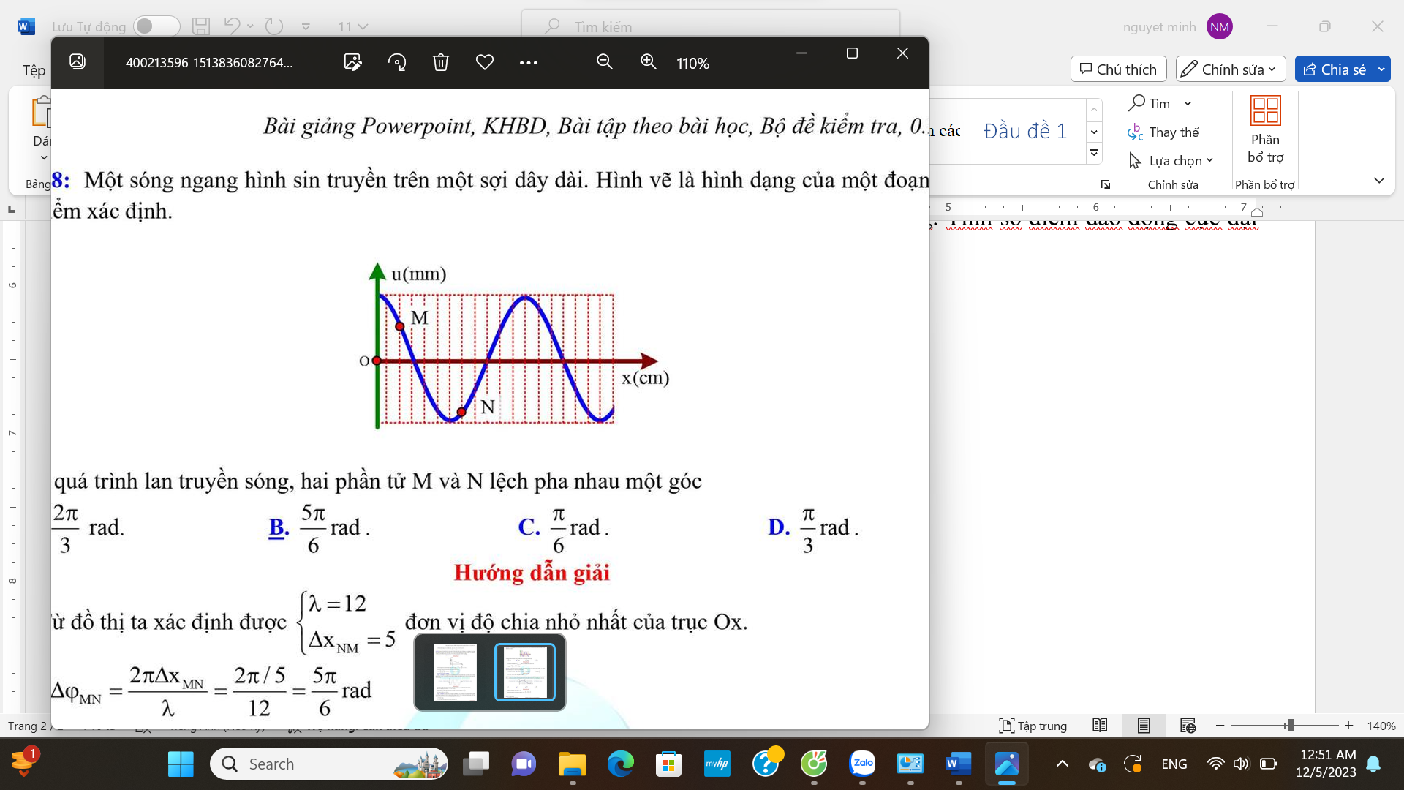Hãy xác định biên độ, tốc độ góc, tần số và pha dao động của vật ở thời điểm t = 0,1(s).
2. Tính thế năng của vật ở thời điểm t = 0,1(s).

**Câu 5**. (1,5 điểm)

Một sóng ngang hình sin truyền trên một sợ dây dài. Hình vẽ là hình dạng của một đoạn dây tại một thời điểm xác định. Biết mỗi cạnh của ô theo phương ngang trên hình tương ứng với 1 cm.

1. Xác định bước sóng.
2. Biết sóng truyền đi với tốc độ 6 (m/s). Tìm tần số sóng.
3. Tính độ lệch pha của hai phần tử M và N ?

**Câu 6.** (2,0 điểm) ***( Dành cho các lớp không phải 11CL)***

Trong thí nghiệm giao thoa sóng trên mặt nước với hai nguồn kết hợp A và B dao động cùng pha cách nhau 13 (cm). Khoảng cách giữa một điểm dao động với biên độ cực đại và một điểm đứng yên gần nhau nhất trên đoạn AB là 0,625 cm.

1. Một điểm M trên mặt nước cách hai nguồn A và B lần lượt 10 (cm) và 15 (cm). Hỏi điểm M nằm trên dãy cực đại hay dãy cực tiểu thứ mấy kể từ đường trung trực hai nguồn ?
2. Trong vùng không gian giữa hai nguồn, có bao nhiêu dãy cực đại và bao nhiêu dãy cực tiểu?
3. Gọi (∆) là đường thẳng thuộc mặt nước, đi qua A và vuông góc với AB. Gọi M là điểm thuộc (∆) dao động với biên độ cực đại và gần A nhất. Tính MA?

**Câu 6.** (2,0 điểm) ***( Dành cho các lớp 11CL)***

Trên một mặt đường nhẵn và ẩm ướt, có một lớp dầu mỏng chiết suất n = 1,25 với bề dày d không đổi. Khi nhìn từ hướng vuông góc với mặt đường, lớp dầu phản xạ mạnh nhất ánh sáng đỏ có bước sóng 640 (nm) và hoàn toàn không phản xạ ánh sáng xanh có bước sóng 512 (nm). Cho biết chiết suất của nước là 1,33.

1. Giải thích hiện tượng giao thoa do phản xạ gây nên bởi lớp dầu, vẽ hình minh họa.
2. Xác định độ dày tối thiểu của màng dầu trong trường hợp trên.

----- Hết ------

|  |  |
| --- | --- |
| SỞ GIÁO DỤC VÀ ĐÀO TẠO TP. HCM  **TRƯỜNG THPT NGUYỄN HỮU HUÂN** | **ĐÁP ÁN ĐỀ KIỂM TRA HỌC KỲ I**  **MÔN VẬT LÝ KHỐI 11**  **Năm học: 2013 - 2014** |

**Câu 1.** (2,5 điểm)

a. sóng điện từ, tốc độ ánh sáng (0,25 × 2)

b. năng lượng, phần tử vật chất (0,25 × 2)

c. kết hợp (0,25)

d. sóng dọc, trùng với, sóng âm (0,25 × 3)

e. biên độ, giao thoa (0,25 × 2)

**Câu 2.** (2,0 điểm)

a. Sai (0,5)

b. Đúng (0,5)

c. Sai (0,5)

d. Đúng (0,5)

**Câu 3**. (2 điểm)

**a.** Biên độ: A = 5 (cm) (0,25)

Tốc độ góc: ω = 20π (rad/s) (0,25)

Tần số: f = 10 (Hz) (0,25)

Pha dao động của vật ở thời điểm t = 0,1s là 3π (rad/s) (0,25)

**b.** Ở thời điểm t = 0,1s: x = - 5 cm (0,5)

 (0,5)

**Câu 4**. (1,5 điểm)

1. λ = 12cm (0,5)
2.  (0,25×2)
3.  (0,25×2)

**Câu 5**. (2 điểm)

1.  (0,25)

M thuộc dãy cực đại thứ 2 (0,25)

1. Số cực đại:



* Có 11 dãy cực đại (0,25)

Số cực tiểu:



* Có 10 dãy cực tiểu (0,25)

1. Để M gần A nhất thì M thuộc dãy cực đại thứ 5 (0,25)

 (0,25×2)

* d1 = MA = 0,51cm. (0,25)

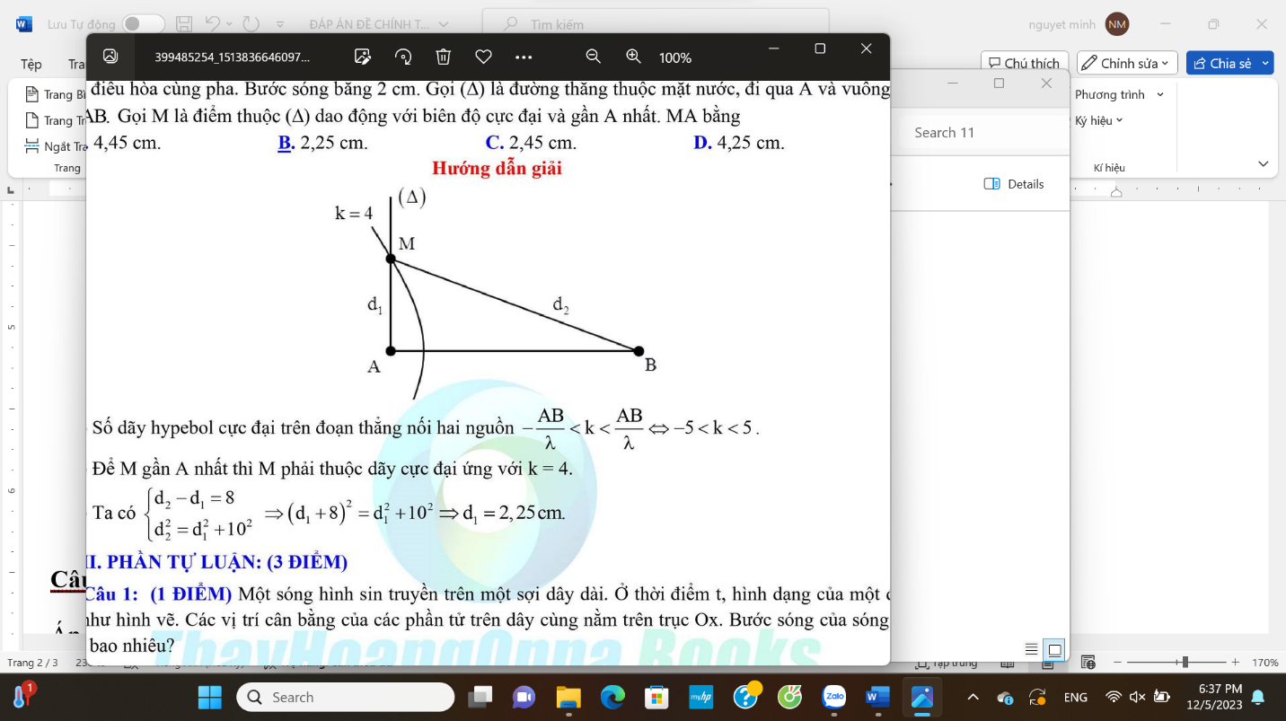

k = 5